學習歷程
20261003物聯網通訊實務研習
主題：Arduino ESP8266 × PMS5003 × MQTT 空氣品質物聯網實作
成果版本：PMS5003 感測資料每 10 秒傳送至 mqttgo.io

項目 | 內容
研習日期 | 2026 年 10 月 3 日
主控板 | HW628 / ESP8266
感測器 | Plantower PMS5003
MQTT 主題 | phmhs/aqi

一、學習目標
- 熟悉 Arduino IDE、Arduino CLI、ESP8266 核心與 CH340 驅動的安裝與檢查。
- 理解 ESP8266 透過 UART 讀取 PMS5003 空氣懸浮微粒資料。
- 建立 Wi‑Fi 與 MQTT 通訊，將感測資料發布到指定主題。
- 練習由序列埠、編譯結果與 MQTT 訊息進行系統化除錯。

二、開發環境與成果
項目 | 版本／設定 | 檢查結果
Arduino IDE | 2.3.10 | 已安裝
Arduino CLI | 1.5.1 | 可編譯與上傳
ESP8266 核心 | 3.0.2 | 已安裝
CH340 驅動 | 3.5.2019.1 | 正常
開發板連接埠 | COM4 | 可燒錄 ESP8266
重點註解｜COM4 的判讀
系統辨識到 USB-SERIAL CH340（VID_1A86、PID_7523），因此 Arduino IDE 與 Arduino CLI 都使用 COM4。

三、系統架構
PMS5003 量測 PM1.0、PM2.5、PM10，ESP8266 透過 Wi‑Fi 連到 MQTT Broker，再由訂閱端取得資料。
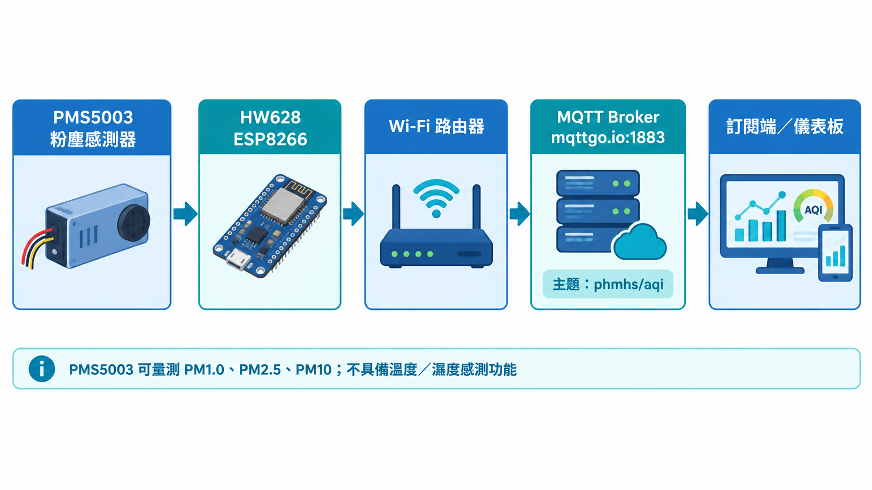
圖 1 ESP8266 空氣品質 MQTT 系統架構圖（imagegen 製作）
重點註解｜感測器能力
本專案使用 PMS5003，不是 PMS5003T，因此沒有溫度與濕度感測功能；temperature 與 humidity 以 -1 表示不適用。

四、實體接線與成果照片
PMS5003 使用 5V 供電，UART 資料線採交叉連接。
PMS5003 | HW628 / ESP8266
VCC | 5V / VIN / VU
GND | GND
TXD | D6 / GPIO12（ESP8266 RX）
RXD | D5 / GPIO14（ESP8266 TX，可選）
重點註解｜UART 方向
感測器 TXD 接 ESP8266 的 RX（D6）；感測器 RXD 接 ESP8266 的 TX（D5）。只讀取資料時，RXD 可不接。

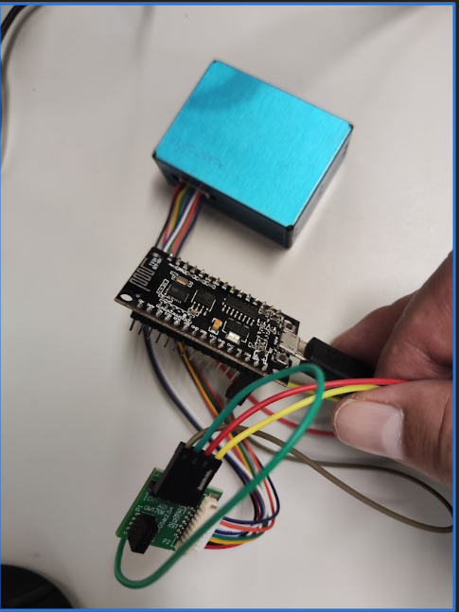
圖 2 HW628、PMS5003 與 CH340 接線實體照片
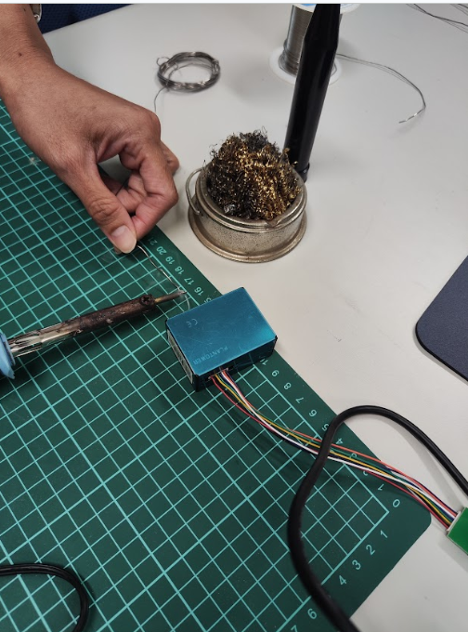
圖 3 PMS5003 與 ESP8266 實作環境照片

五、程式與資料格式
專案檔案分為兩個版本：
- LED_01\LED_01.ino：內建 LED 每 0.5 秒閃爍，作為硬體與燒錄測試。
- mqtt_01\mqtt_01.ino：讀取 PMS5003，連線 Wi‑Fi 與 MQTT，每 10 秒發布一次。
最終 MQTT 設定：
設定項目 | 內容
Wi‑Fi SSID | PHMHSCS02
MQTT Server | mqttgo.io
Port | 1883
Topic | phmhs/aqi
週期 | 每 10 秒
資料格式 | JSON
有效資料範例：
{"pm01":10,"pm25":15,"pm10":15,"temperature":-1.0,"humidity":-1.0}
重點註解｜錯誤資料策略
若 PMS5003 沒有收到有效封包，程式仍會發布 JSON，但欄位使用 -1，避免訂閱端誤認為資料遺失。

六、資料流程
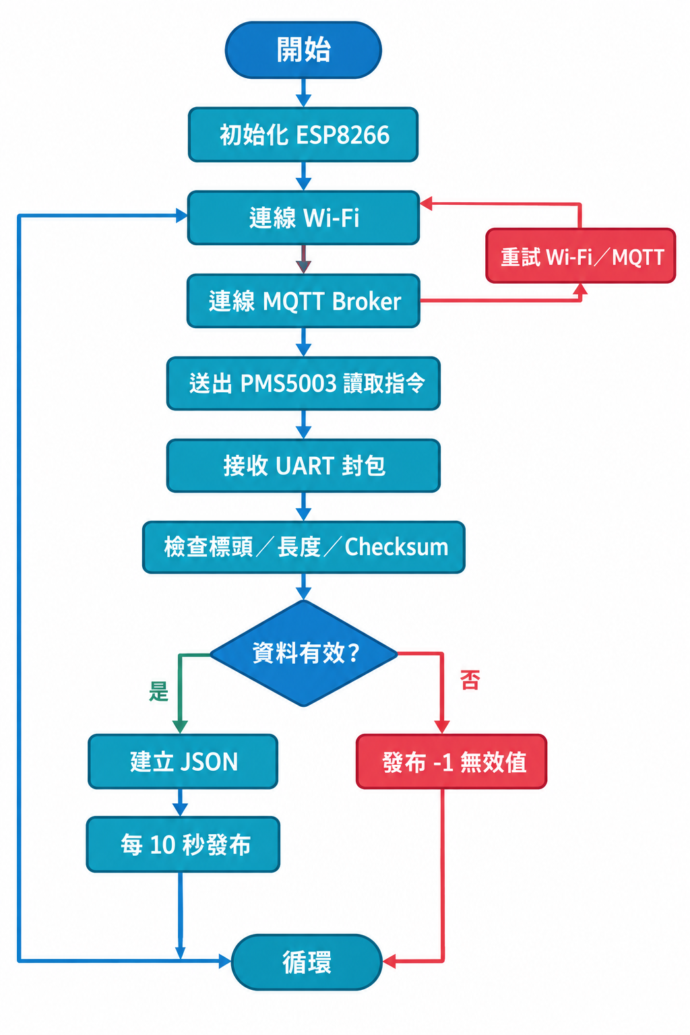
圖 4 PMS5003 到 MQTT 的資料流程圖（imagegen 製作）

七、除錯過程紀錄
1. 開發環境檢查：完成 Arduino IDE 2.3.10、CLI 1.5.1、ESP8266 核心 3.0.2 與 CH340 驅動確認。
2. COM Port 確認：插入開發板後辨識到 USB-SERIAL CH340（COM4），使用 COM4 完成燒錄。
3. Wi‑Fi 連線：序列埠曾長時間顯示 Connecting to WiFi；重試後成功取得 192.168.1.116，後續 DHCP 也曾分配 192.168.1.117。
4. MQTT 驗證：成功連線 mqttgo.io:1883，主題 phmhs/aqi 可看到 Published to phmhs/aqi。
5. 型號修正：一開始誤以為是 PMS5003T，後來確認實際型號為 PMS5003，改用 PMS5003 的被動讀取命令與 32 位元組封包。
6. 最終驗證：PMS5003 成功回傳 PM1.0、PM2.5、PM10，例如 10、15、15；溫度與濕度固定為 -1。
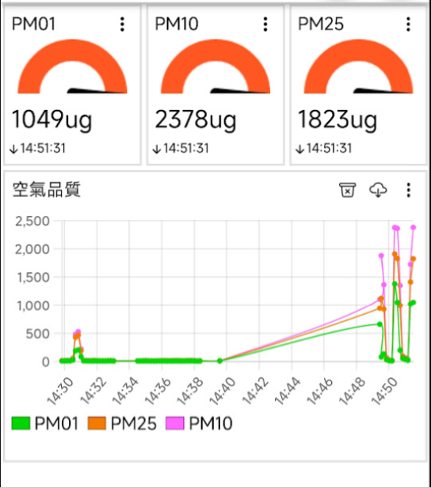
圖 5 MQTT／空氣品質資料畫面成果照片

八、學習反思
- 本次實作讓我從能燒錄 LED，逐步完成感測器資料經 Wi‑Fi 傳送到 MQTT 的完整物聯網流程。
- 我學到除錯必須分層確認：先確認 COM4 與燒錄，再看 Wi‑Fi IP，接著確認 MQTT，最後才判斷感測器封包。
- PMS5003 與 PMS5003T 的差異非常重要；PMS5003 沒有溫溼度功能，不能只修改欄位位置，必須依實際型號選擇正確封包格式。
- 未來若要加入溫溼度，應另接 BME280 或 SHT30 等環境感測器，而不是從 PMS5003 推算。
- 後續可加入 MQTT 帳號密碼與 TLS、Wi‑Fi 逾時重試、感測器錯誤碼與長期趨勢圖。

九、結論
本次研習完成 Arduino ESP8266 開發環境建置、HW628 與 PMS5003 接線、資料讀取、Wi‑Fi 連線、MQTT 發布與錯誤值處理。最終系統能以 COM4 燒錄並運作，透過 phmhs/aqi 每 10 秒傳送空氣品質資料。

附錄：重要檔案
- LED_01\LED_01.ino：LED 閃爍測試程式
- mqtt_01\mqtt_01.ino：PMS5003 + Wi‑Fi + MQTT 完整程式
- assets\system_architecture.png：系統架構圖
- assets\data_flow.png：資料流程圖

